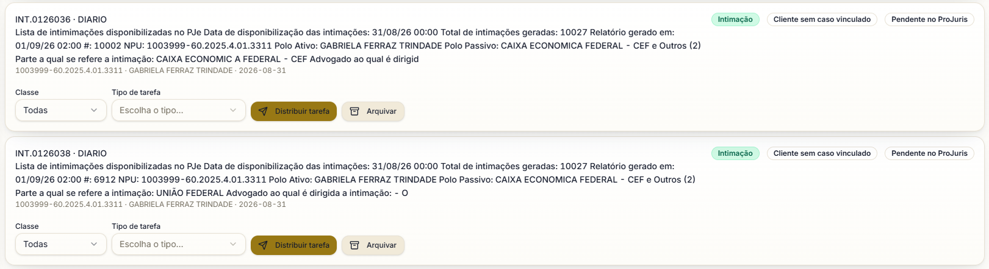
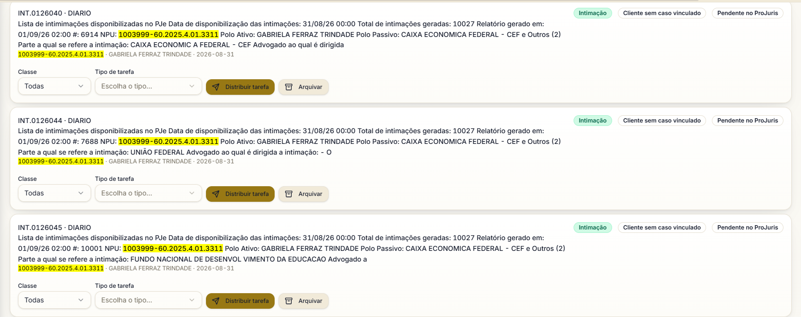
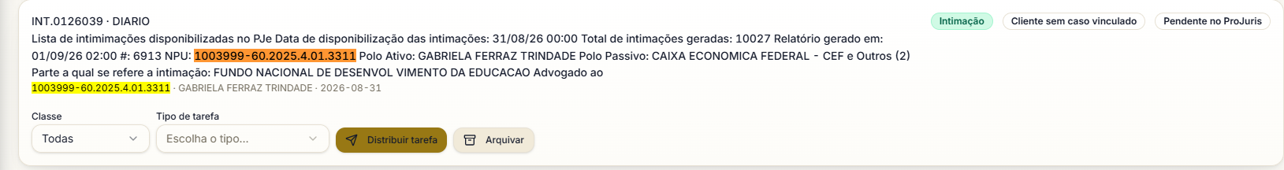
Andamento Gabriela

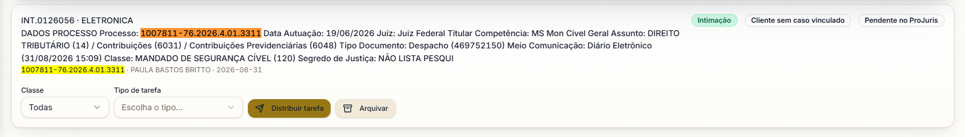
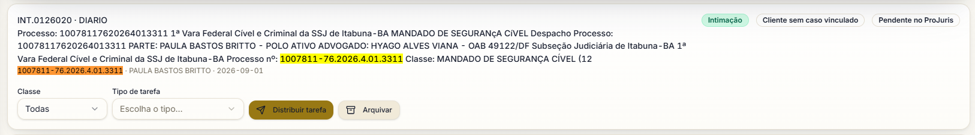
Andamento Paula

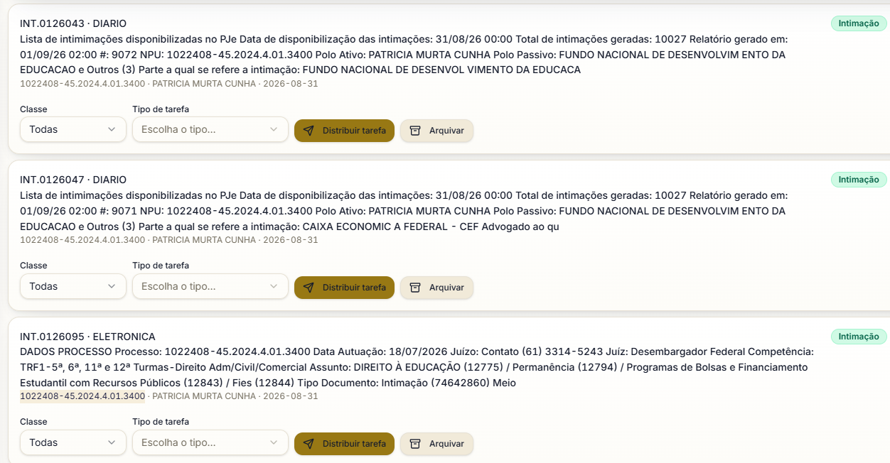
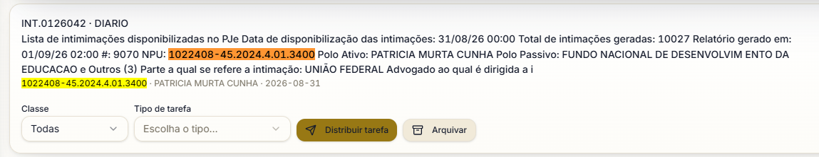
Patricia Murta Cunha

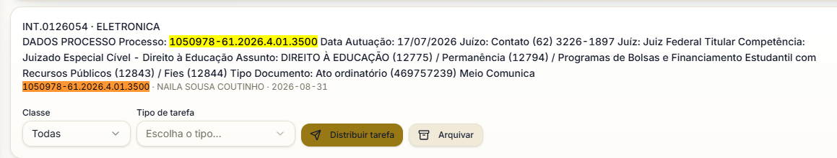
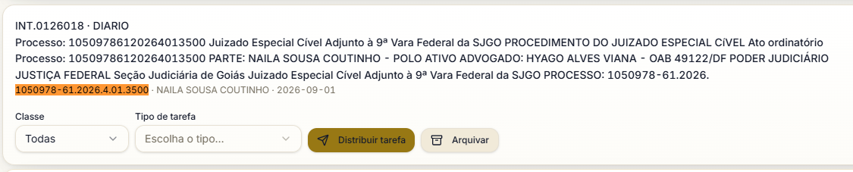
Naila Sousa Coutinho

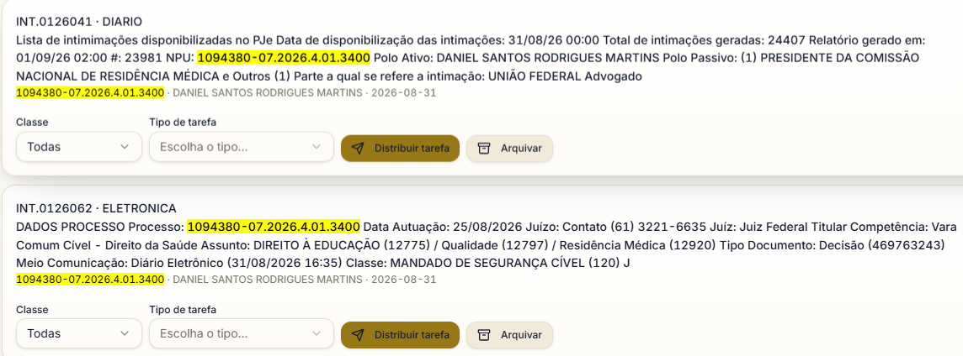
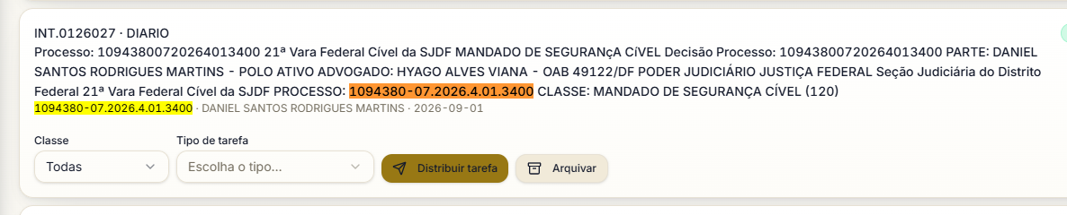
Daniel Santos Rodrigues Martins

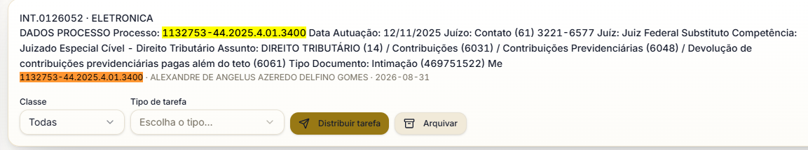
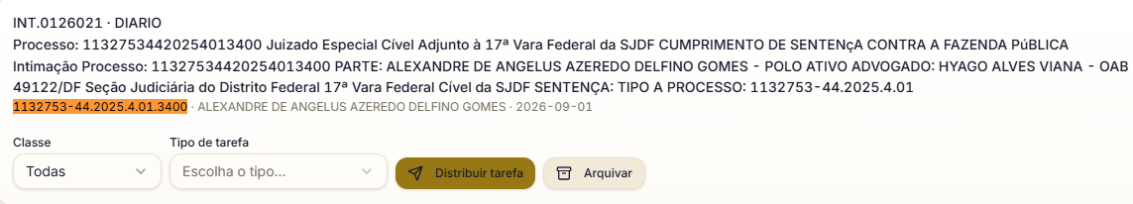
Alexandre de Angelus Azeredo Delfino Gomes

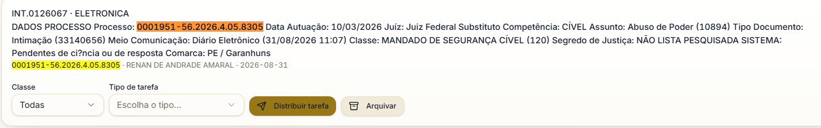
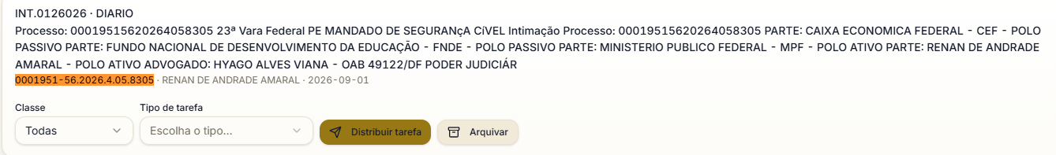
Renan de Andrade Amaral

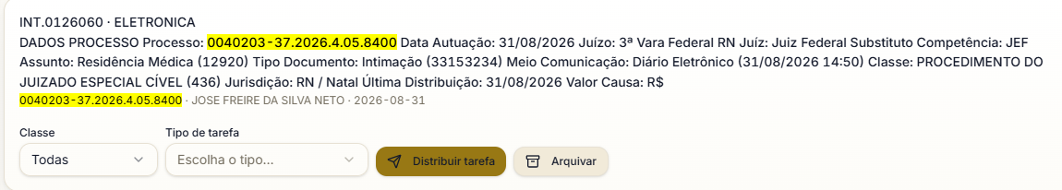
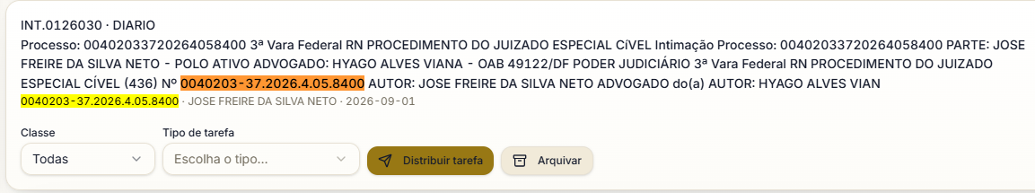
Jose Freire da Silva Neto

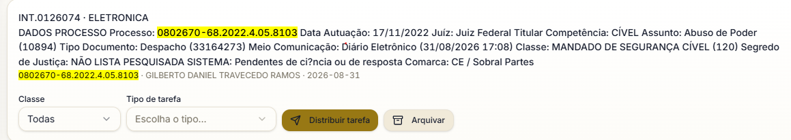
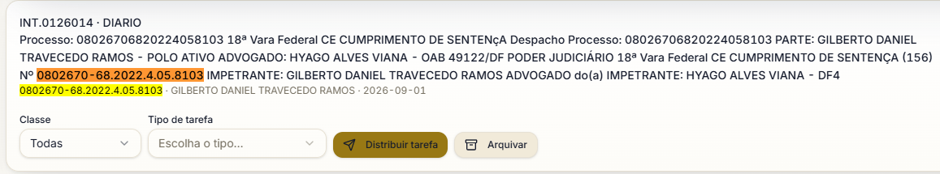
Gilberto Daniel Travecedo Ramos

ETIENE RODRIGUES CARDOSO
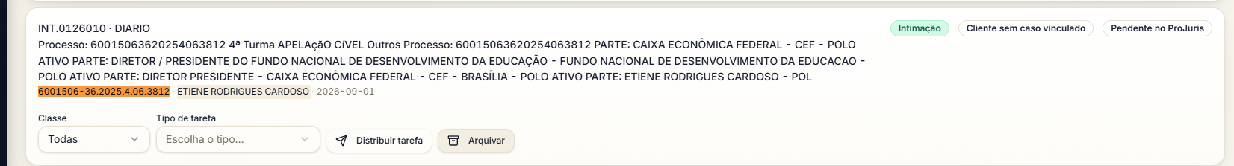
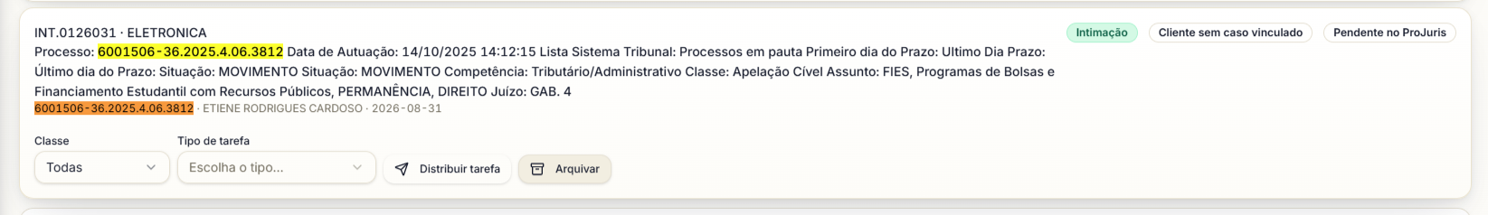

EDER RODRIGUES DE ARAUJO -

